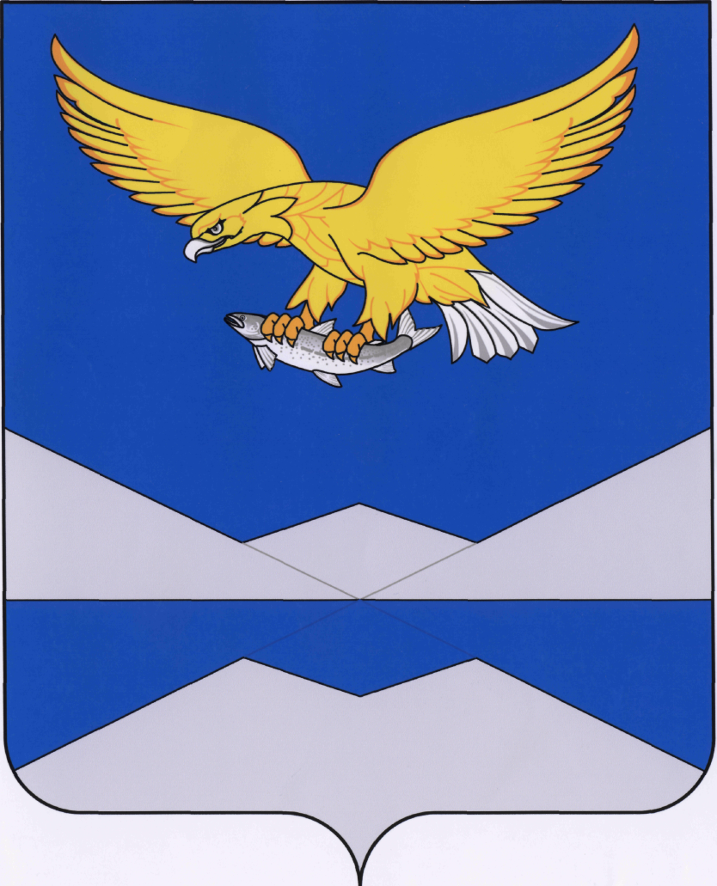
РОССИЙСКАЯ ФЕДЕРАЦИЯ
ИРКУТСКАЯ ОБЛАСТЬ
КАЗАЧИНСКО-ЛЕНСКИЙ РАЙОН
КАРАМСКОЕ МУНИЦИПАЛЬНОЕ ОБРАЗОВАНИЕ
Дума Карамского сельского поселения

РЕШЕНИЕ
село Карам

26.11.2021 года № 65
О внесении изменений и дополнений
в Устав Карамского
муниципального образования

С целью приведения Устава Карамского муниципального образования в соответствие с действующим законодательством, руководствуясь ст. 7, 35, 44 Федерального закона «Об общих принципах организации местного самоуправления в Российской Федерации» от 06.10.2003г. № 131-ФЗ, Дума Карамского муниципального образования

РЕШИЛА:

1) Внести в Устав Карамского муниципального образования, следующие изменения и дополнения:

  - Статья 5. Система местного самоуправления поселения
    - Дополнить статью Частью 3 следующего содержания:
«Органы местного самоуправления и органы государственной власти входят в единую систему публичной власти в Российской Федерации и осуществляют взаимодействие для наиболее эффективного решения задач в интересах населения, проживающего на соответствующей территории»
  - Статья 6. Вопросы местного значения поселения
1.2.1. в пункте 2 части 1 слово «установление» заменить словом «введение»;
1.2.2. Часть 2дополнить пунктом 22 следующего содержания:
«22) участие в соответствии с федеральным законом в выполнении комплексных кадастровых работ»;

  - Статья 6.1. Права органов местного самоуправления поселения на решение вопросов, не отнесённых к вопросам местного значения поселений
    - Часть 1 дополнить пунктом 17 следующего содержания: «17) предоставление сотруднику, замещающему должность участкового уполномоченного полиции, и членам его семьи жилого помещения на период замещения сотрудником указанной должности»;
    - Часть 1 дополнить пунктом 18 следующего содержания: «18) осуществление мероприятий по оказанию помощи лицам, находящимся в состоянии алкогольного, наркотического или иного токсического опьянения.»
  - Дополнить Устав статьёй 14.1 следующего содержания:
«Статья 14.1. Инициативные проекты
1. В целях реализации мероприятий, имеющих приоритетное значение для жителей Карамского муниципального образования или его части, по решению вопросов местного значения или иных вопросов, право решения которых предоставлено органам местного самоуправления, в администрацию поселения может быть внесен инициативный проект. Порядок определения части территории муниципального образования, на которой могут реализовываться инициативные проекты, устанавливается нормативным правовым актом Думы Поселения.
2. С инициативой о внесении инициативного проекта вправе выступить инициативная группа численностью не менее десяти граждан, достигших шестнадцатилетнего возраста и проживающих на территории Карамского муниципального образования, органы территориального общественного самоуправления, староста сельского поселения (далее - инициаторы проекта). Минимальная численность инициативной группы может быть уменьшена нормативным правовым актом Думы Поселения. Право выступить инициатором проекта в соответствии с нормативным правовым актом Думы Поселения может быть предоставлено также иным лицам, осуществляющим деятельность на территории Карамского муниципального образования.
3. Инициативный проект должен содержать следующие сведения:
1) описание проблемы, решение которой имеет приоритетное значение для жителей муниципального образования или его части;
2) обоснование предложений по решению указанной проблемы;
3) описание ожидаемого результата (ожидаемых результатов) реализации инициативного проекта;
4) предварительный расчет необходимых расходов на реализацию инициативного проекта;
5) планируемые сроки реализации инициативного проекта;
6) сведения о планируемом (возможном) финансовом, имущественном и (или) трудовом участии заинтересованных лиц в реализации данного проекта;
7) указание на объем средств местного бюджета в случае, если предполагается использование этих средств на реализацию инициативного проекта, за исключением планируемого объема инициативных платежей;
8) указание на территорию муниципального образования или его часть, в границах которой будет реализовываться инициативный проект, в соответствии с порядком, установленным нормативным правовым актом Думой Поселения;
9) иные сведения, предусмотренные нормативным правовым актом Думы Поселения.
4. Инициативный проект до его внесения в администрацию поселения подлежит рассмотрению на сходе, собрании или конференции граждан, в том числе на собрании или конференции граждан по вопросам осуществления территориального общественного самоуправления, в целях обсуждения инициативного проекта, определения его соответствия интересам жителей муниципального образования или его части, целесообразности реализации инициативного проекта, а также принятия сходом, собранием или конференцией граждан решения о поддержке инициативного проекта. При этом возможно рассмотрение нескольких инициативных проектов на одном сходе, одном собрании или на одной конференции граждан. Нормативным правовым актом Думы Поселения может быть предусмотрена возможность выявления мнения граждан по вопросу о поддержке инициативного проекта также путем опроса граждан, сбора их подписей.
Инициаторы проекта при внесении инициативного проекта в администрацию поселения прикладывают к нему соответственно протокол схода, собрания или конференции граждан, результаты опроса граждан и (или) подписные листы, подтверждающие поддержку инициативного проекта жителями муниципального образования или его части.
5. Информация о внесении инициативного проекта в администрацию поселения подлежит опубликованию (обнародованию) и размещению на официальном сайте муниципального образования в информационно-телекоммуникационной сети "Интернет" в течение трех рабочих дней со дня внесения инициативного проекта в администрацию поселения и должна содержать сведения, указанные в части 3 настоящей статьи, а также об инициаторах проекта. Одновременно граждане информируются о возможности представления в администрацию поселения своих замечаний и предложений по инициативному проекту с указанием срока их представления, который не может составлять менее пяти рабочих дней. Свои замечания и предложения вправе направлять жители муниципального образования, достигшие шестнадцатилетнего возраста. Указанная информация может доводиться до сведения граждан старостой сельского поселения.
6. Инициативный проект подлежит обязательному рассмотрению администрацией поселения в течение 30 дней со дня его внесения. Администрация по результатам рассмотрения инициативного проекта принимает одно изследующих решений: 1) поддержать инициативный проект и продолжить работу над ним в пределах бюджетных ассигнований, предусмотренных решением о местном бюджете, на соответствующие цели и (или) в соответствии с порядком составления и рассмотрения проекта местного бюджета (внесения изменений в решение о местном бюджете);
2) отказать в поддержке инициативного проекта и вернуть его инициаторам проекта с указанием причин отказа в поддержке инициативного проекта.
7. Администрация поселения принимает решение об отказе в поддержке инициативного проекта в одном из следующих случаев:
1) несоблюдение установленного порядка внесения инициативного проекта и его рассмотрения;
2) несоответствие инициативного проекта требованиям федеральных законов и иных нормативных правовых актов Российской Федерации, законов и иных нормативных правовых актов Иркутской области, настоящему Уставу;
3) невозможность реализации инициативного проекта ввиду отсутствия у органов местного самоуправления необходимых полномочий и прав;
4) отсутствие средств местного бюджета в объеме средств, необходимом для реализации инициативного проекта, источником формирования которых не являются инициативные платежи; 5) наличие возможности решения описанной в инициативном проекте проблемы более эффективнымспособом; 6) признание инициативного проекта не прошедшим конкурсный отбор.
8. Администрация поселения вправе, а в случае, предусмотренном пунктом 5 части 7 настоящей статьи, обязана предложить инициаторам проекта совместно доработать инициативный проект, а также рекомендовать представить его на рассмотрение органа местного самоуправления иного муниципального образования или государственного органа в соответствии с их компетенцией.
9. Порядок выдвижения, внесения, обсуждения, рассмотрения инициативных проектов, а также проведения их конкурсного отбора устанавливается Думой поселения.
10. В отношении инициативных проектов, выдвигаемых для получения финансовой поддержки за счет межбюджетных трансфертов из бюджета Иркутской области, требования к составу сведений, которые должны содержать инициативные проекты, порядок рассмотрения инициативных проектов, в том числе основания для отказа в их поддержке, порядок и критерии конкурсного отбора таких инициативных проектов устанавливаются в соответствии с законом и (или) иным нормативным правовым актом Иркутской области. В этом случае требования частей 3, 6, 7, 8, 9, 11 и 12 настоящей статьи не применяются.
11. В случае, если в Администрацию поселения внесено несколько инициативных проектов, в том числе с описанием аналогичных по содержанию приоритетных проблем, администрация организует проведение конкурсного отбора и информирует об этом инициаторов проекта.
12. Проведение конкурсного отбора инициативных проектов возлагается на коллегиальный орган (комиссию), порядок формирования и деятельности которого определяется нормативным правовым актом Думы поселения. Состав коллегиального органа (комиссии) формируется Администрацией поселения. При этом половина от общего числа членов коллегиального органа (комиссии) должна быть назначена на основе предложений Думы поселения. Инициаторам проекта и их представителям при проведении конкурсного отбора должна обеспечиваться возможность участия в рассмотрении коллегиальным органом (комиссией) инициативных проектов и изложения своих позиций по ним.
13. Инициаторы проекта, другие граждане, проживающие на территории Карамского муниципального образования, уполномоченные сходом, собранием или конференцией граждан, а также иные лица, определяемые законодательством Российской Федерации, вправе осуществлять общественный контроль за реализацией инициативного проекта в формах, не противоречащих законодательству Российской Федерации.
14. Информация о рассмотрении инициативного проекта Администрацией поселения, о ходе реализации инициативного проекта, в том числе об использовании денежных средств, об имущественном и (или) трудовом участии заинтересованных в его реализации лиц, подлежит опубликованию (обнародованию) и размещению на официальном сайте муниципального образования в информационно-телекоммуникационной сети "Интернет". Отчет Администрации поселения об итогах реализации инициативного проекта подлежит опубликованию (обнародованию) и размещению на официальном сайте муниципального образования в информационно-телекоммуникационной сети "Интернет" в течение 30 календарных дней со дня завершения реализации инициативного проекта. Указанная информация может доводиться до сведения граждан старостой сельского поселения.
  - Статью 15 изложить в следующей редакции:
«Статья 15. Территориальное общественное самоуправление
1. Под территориальным общественным самоуправлением понимается самоорганизация граждан по месту их жительства на части территории Поселения для самостоятельного и под свою ответственность осуществления собственных инициатив по решению вопросов местного значения Поселения.
Задачами территориального общественного самоуправления являются реализация собственных инициатив жителей по решению вопросов местного значения, связанных с обеспечением благоустройства территории общественного самоуправления, содержанием жилищного фонда, общественным порядком, проведением культурных, спортивных и других мероприятий, оказанием помощи, нуждающимся гражданам, а также с решением иных вопросов, непосредственно связанных с удовлетворением интересов населения соответствующей территории.
2. Территориальное общественное самоуправление может осуществляться в пределах следующих территорий проживания граждан:
1) подъезд многоквартирного жилого дома;
2) многоквартирный жилой дом;
3) группа жилых домов;
4) жилой микрорайон
5) сельский населенный пункт, не являющийся поселением и иные территории проживания граждан, расположенные в пределах Поселения.
3. Границы территории, на которой осуществляется территориальное общественное самоуправление, устанавливаются решением Думы Поселения по предложению населения, проживающего на данной территории.
4. Территориальное общественное самоуправление осуществляется непосредственно населением посредством проведения собраний и конференций граждан, а также посредством создания органов территориального общественного самоуправления.
5. Правом на участие в собраниях и конференциях по вопросам организации и осуществления территориального общественного самоуправления, правом входить в состав органов территориального общественного самоуправления обладают лица, имеющие место жительства в пределах соответствующей территории, достигшие шестнадцатилетнего возраста.
Порядок регистрации устава территориального общественного самоуправления определяется нормативным правовым актом представительного органа муниципального образования.
6. Собрание граждан по вопросам организации и осуществления территориального общественного самоуправления считается правомочным, если в нем принимают участие не менее одной трети жителей соответствующей территории, достигших шестнадцатилетнего возраста.
Конференция граждан по вопросам организации и осуществления территориального общественного самоуправления считается правомочной, если в ней принимают участие не менее двух третей избранных на собраниях граждан делегатов, представляющих не менее одной трети жителей соответствующей территории, достигших шестнадцатилетнего возраста.
7. Территориальное общественное самоуправление считается учрежденным с момента регистрации устава территориального общественного самоуправления уполномоченным органом местного самоуправления Поселения.
Территориальное общественное самоуправление в соответствии с его уставом может являться юридическим лицом и подлежит государственной регистрации в соответствии с законодательством в организационно-правовой форме некоммерческой организации.
8. В соответствии с Федеральным законом к исключительным полномочиям собрания, конференции граждан, осуществляющих территориальное общественное самоуправление, относятся:
1) установление структуры органов территориального общественного самоуправления;
2) принятие устава территориального общественного самоуправления, внесение в него изменений и дополнений;
3) избрание органов территориального общественного самоуправления;
4) определение основных направлений деятельности территориального общественного самоуправления;
5) утверждение сметы доходов и расходов территориального общественного самоуправления и отчета о ее исполнении;
6) рассмотрение и утверждение отчетов о деятельности органов территориального общественного самоуправления;
7) обсуждение инициативного проекта и принятие решения по вопросу о его одобрении.
9. В соответствии с Федеральным законом органы территориального общественного самоуправления:
1) представляют интересы населения, проживающего на соответствующей территории;
2) обеспечивают исполнение решений, принятых на собраниях и конференциях граждан;
3) могут осуществлять хозяйственную деятельность по благоустройству территории, иную хозяйственную деятельность, направленную на удовлетворение социально-бытовых потребностей граждан, проживающих на соответствующей территории, как за счет средств указанных граждан, так и на основании договора между органами территориального общественного самоуправления и администрацией Поселения с использованием средств местного бюджета;
4) вправе вносить в органы местного самоуправления проекты муниципальных правовых актов, подлежащие обязательному рассмотрению этими органами и должностными лицами местного самоуправления, к компетенции которых отнесено принятие указанных актов.
9.1 Органы территориального общественного самоуправления могут выдвигать инициативный проект в качестве инициаторов проекта.
10. В соответствии с Федеральным законом в уставе территориального общественного самоуправления устанавливаются:
1) территория, на которой оно осуществляется;
2) цели, задачи, формы и основные направления деятельности территориального общественного самоуправления;
3) порядок формирования, прекращения полномочий, права и обязанности, срок полномочий органов территориального общественного самоуправления;
4) порядок принятия решений;
5) порядок приобретения имущества, а также порядок пользования и распоряжения указанным имуществом и финансовыми средствами;
6) порядок прекращения осуществления территориального общественного самоуправления.
11. Хозяйственная деятельность жителей, организованных в территориальное общественное самоуправление, по содержанию жилищного фонда, по благоустройству территории, иная хозяйственная деятельность, направленная на удовлетворение социально-бытовых потребностей граждан, проживающих на соответствующей территории, осуществляется за счет средств указанных граждан.
Средства местного бюджета на осуществление хозяйственной деятельности жителей, организованных в территориальное общественное самоуправление, могут быть выделены только на основании договора, заключенного между органом территориального общественного самоуправления и администрацией Поселения в соответствии с законодательством.
12. Порядок организации и осуществления территориального общественного самоуправления, порядок регистрации устава территориального общественного самоуправления, условия и порядок выделения средств местного бюджета определяются нормативными правовыми актами Думы в соответствии с Федеральным законом и настоящим Уставом.»

  - Статья 26. Досрочное прекращение полномочий Главы Поселения
    - пункт 8 части 1 изложить в новой редакции:
«8) прекращения гражданства Российской Федерации либо гражданства иностранного государства - участника международного договора Российской Федерации, в соответствии с которым иностранный гражданин имеет право быть избранным в органы местного самоуправления, наличия гражданства (подданства) иностранного государства либо вида на жительство или иного документа, подтверждающего право на постоянное проживание на территории иностранного государства гражданина Российской Федерации либо иностранного гражданина, имеющего право на основании международногодоговора Российской Федерации быть избранным в органы местного самоуправления, если иное не предусмотрено международным договором Российской Федерации»
  - Статья 37. Срок полномочий депутата Думы Поселения и основания прекращения депутатской деятельности
    - пункт 7 части 2 изложить в новой редакции:
«7) прекращения гражданства Российской Федерации либо гражданства иностранного государства - участника международного договора Российской Федерации, в соответствии с которым иностранный гражданин имеет право быть избранным в органы местного самоуправления, наличия гражданства (подданства) иностранного государства либо вида на жительство или иного документа, подтверждающего право на постоянное проживание на территории иностранного государства гражданина Российской Федерации либо иностранного гражданина, имеющего право на основании международного договора Российской Федерации быть избранным в органы местного самоуправления, если иное не предусмотрено международным договором Российской Федерации»
2) В порядке, установленном Федеральным законом от 21 июля 2005 года № 97-ФЗ «О государственной регистрации Уставов муниципальных образований», предоставить муниципальный правовой акт о внесении изменении в Устав Карамского муниципальногообразования на государственную регистрацию в Управление Министерства юстиции Российской Федерации по Иркутской области в течение 15 дней.
3) Главе Карамского муниципального образования опубликовать муниципальный правовой акт Карамского муниципального образования после государственной регистрации в течение 7 дней и направить в Управление Министерства юстиции Российской Федерации по Иркутской области сведения об источнике и о дате официального опубликования (обнародования) муниципального правового акта Карамского муниципального образования для включения указанных сведений в государственный реестр уставов муниципальных образований Иркутской области в 10-дневный срок.
4) Настоящее Решение вступает в силу после государственной регистрации и опубликования в «Вестнике Карамского муниципального образования».

Председатель Думы,
Глава Карамского сельского поселения А.А. Дедуров

